Inscripción para la Capacitación Obligatoria
MERCANCÍAS Y RESIDUOS PELIGROSOS
RENOVACION

Documentación:

- 2 Fotocopias del DNI (primera, segunda hoja y cambio de domicilio)
- 2 Fotocopias del Certificado de aprobación de Curso anterior de MM PP ó de la LICENCIA NACIONAL HABILITANTE DE MM.PP.
- Costo de curso $ 1418.-
IMPORTANTE: Dadas las irregularidades con las que algunos prestadores otorgaban los Certificados de Idoneidad, la autoridad de aplicación (F.P.T.), exige que en todo curso Complementario se realice una evaluación diagnóstica, para poder determinar los conocimientos básicos de los aspirantes. La misma deberá aprobarse con el 70% y quien NO alcance ese porcentaje tendrá que realizar el curso Básico Inicial

* Recomendamos descargar el Manual de Conceptos Básicos, desde la sección “Cursos” en nuestra web: www.atc-rosario.com.ar
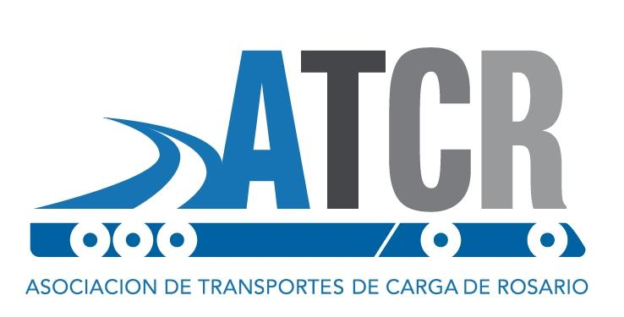
Bv. Segui 2514 – Rosario
Tel: (0341) 4312131 Y ROTATIVAS
cursos@atc-rosario.com.ar
www.atc-rosario.com.ar
Horario de Atención: Lunes a Viernes de 8 a 16:15hs.

